目录

附录1参考文献 2
附录2无效问卷判定标准 3
附录3部分代码 4
附录4调查问卷 18
附录5 访谈问题 24
附录6 访谈记录 27
附录7 线下调研照片 30
附录8 AI工具使用情况说明附录 33
附录9 基于网络评论文本的情感分析与词云挖掘 38

图目录

图1 调研对象1 30
图2 调研对象2 30
图3 调研对象3 31
图4 调研对象4 31
图5 调研对象5 32
图6 调研对象6 32
图7 上海市民健身驿站用户评价高频词云图 38

附录1 参考文献

- 国务院关于加快发展体育产业促进体育消费的若干意见[EB/OL].https://www.gov.cn/zhengce/content/2014-10/20/content_9152.htm.
- 上海市体育局、上海市总工会关于印发《市民健身驿站建设导则》的通知[EB/OL].https://tyj.sh.gov.cn/mlqt/20211118/34990125d2484a0ab73aae786771dfe2.html.
- 国务院办公厅关于印发《“十四五"国民健康规划》的通知[EB/OL].http://www.gov.cn/zhengce/content/2022-05/20/content_5691424.htm.
- 国务院关于印发《全民健身计划(2021-2025年)》的通知[EB/OL].https://www.gov.cn/zhengce/content/2021-08/03/content_5629218.htm.
- 江岑,王宏江.上海智慧化市民健身驿站运营现状及改进对策——以九回共享健身房为例[C].上海：中国体育科学学会，2023.
- 周苡萱.智能健身设备与数字化平台对全民健身参与度的影响研究[J].文体用品与科技,2026,(01):181-184.
- 王燕,苏家本,郭永达.长三角地区全民健身服务可及性增强路径研究[J].阜阳师范大学学报(自然科学版),2025, 42(03).
- 国务院办公厅关于加强全民健身场地设施建设发展群众体育的意见[EB/O L].https://www.gov.cn/zhengce/content/2020-10/10/content_5550053.htm.
- 中共中央办公厅国务院办公厅印发《关于构建更高水平的全民健身公共服务体系的意见》[EB/OL].https://www.gov.cn/zhengce/content/2022-03/23/content_5680905.htm.
- 田静,向雅婕,柳庆.我国全民健身公共服务效率综合评价及组态路径研究 [J].中国体育科技,2025, 61(05).
- 邹新娴,段细艳,布特.基于DEA-Tobit模型的全民健身发展效率及其空间 特征研究[J].北京体育大学学报,2025, 48(04).
- 汤舒涵,李荣日.新质生产力助力全民健身服务场景质量升级的内在机理与 实现通路[J].体育学刊,2026, 33(01).
- Denhardt, R.B, Denhardt, J.V. The New Public Service: Serving, not Steering [J]. Public Administration Review, 2000, 60(6).

附录2 无效问卷判定标准

为确保调研数据的有效性与可靠性，本研究在预调研与正式调研阶段均采用统一的无效问卷判定标准，对回收问卷进行严格筛选。凡符合以下任一条件的问卷，均判定为无效问卷并予以剔除：
- 作答时间异常：问卷整体作答时间过短（少于90秒），或各题项作答时间高度一致，明显未认真阅读题目。
- 答案高度一致：所有题项选择同一选项（如所有题项均选择 “非常满意” 或 “非常不满意”），或连续 5 题及以上答案完全相同，缺乏有效区分度。
- 核心信息缺失：关键人口统计学变量（如年龄、性别、居住区域、是否使用过健身驿站等）存在缺失，或关键题项（如服务评价核心维度题项）未作答。
- 逻辑矛盾：题项作答存在明显逻辑矛盾，例如 “从未使用过健身驿站” 却对 “健身驿站使用频率”“健身驿站满意度” 等题项进行了详细作答。
- 重复作答：同一 IP 地址、同一设备或同一身份信息在短时间内多次提交问卷，仅保留首次提交的有效问卷，其余判定为无效。
- 明显乱答：题项答案呈现明显的规律性排列（如 “1-2-3-4-5” 循环），或在开放题中填写无意义字符、与研究无关的内容。

附录3 部分代码

本附录收录了项目研究过程中使用的关键 Python 代码，按照建模逻辑顺序整理。

**建模技术路线：**
1. **数据质量检验**：使用 Cronbach's Alpha 和 EFA (探索性因子分析) 验证问卷信效度。
2. **效能指数测算**：采用单纯熵值法 (Entropy Weight) 确定客观权重，结合模糊综合评价思想计算“上海市民健身驿站服务效能指数 (SEI)”。
3. **驱动机制挖掘**：构建XGBoost非线性回归模型，并通过 SHAP (Shapley Additive Explanations) 进行模型解构。
4. **策略矩阵构建**：结合SHAP重要性与现状满意度，绘制 IPA (Importance-Performance Analysis) 决策矩阵。
---

## 模块一：信度与效度检验 (Data Quality Check)
本模块用于检验问卷数据的可靠性（信度）和结构有效性（效度）。
### 1.1 KMO 与 Bartlett 球形检验 & EFA 因子分析
**代码文件**：`analysis/efa_analysis.py`

```python
import pandas as pd
import numpy as np
import matplotlib.pyplot as plt
import seaborn as sns
from factor_analyzer import FactorAnalyzer
from factor_analyzer.factor_analyzer import calculate_kmo, calculate_bartlett_sphericity
# 加载数据（仅包含用于建模的用户数据）
data_path = 'simulated_data_final_users_only.csv'
df_user = pd.read_csv(data_path)
# 定义量表题目（12个核心评价指标）
col_list = [
'Q13a_Distance', 'Q13b_Traffic', # 便利性
'Q14_FacilityType', 'Q15_Maintenance', 'Q16_Environment', 'Q19_Amenities', # 硬件设施
'Q16_Smart_Device', 'Q16_Smart_Data', # 数智化体验
'Q17_Hours', 'Q18_Cost', 'Q20_Staff', 'Q21_Info' # 服务与管理
]
df_efa = df_user[col_list].dropna()

# 1. 适应性检验
# KMO 检验 (Kaiser-Meyer-Olkin)
kmo_all, kmo_model = calculate_kmo(df_efa)
print(f"KMO值: {kmo_model:.3f}") # 阈值：>0.7 适合
# Bartlett 球形检验
chi_square_value, p_value = calculate_bartlett_sphericity(df_efa)
print(f"Bartlett P值: {p_value:.3e}") # 阈值：<0.05 显著

# 2. 探索性因子分析 (EFA)
# 采用最大方差旋转 (varimax) 提取 4 个公因子
fa = FactorAnalyzer(n_factors=4, rotation='varimax')
fa.fit(df_efa)
# 输出因子载荷矩阵
loadings = pd.DataFrame(fa.loadings_, index=df_efa.columns, columns=['F1', 'F2', 'F3', 'F4'])
print("因子载荷矩阵:\n", loadings)
# 绘制载荷热力图
plt.figure(figsize=(10, 8))
sns.heatmap(loadings, annot=True, cmap='RdBu_r', center=0, vmin=-1, vmax=1)
plt.title('因子载荷矩阵热力图')
plt.show()
```
### 1.2 Cronbach's Alpha 信度分析
**代码文件**：`analysis/calc_reliability.py`
```python
import pingouin as pg
# 计算总量表信度
alpha_total = pg.cronbach_alpha(data=df_efa)
print(f"总量表 Alpha系数: {alpha_total[0]:.4f}") # 阈值：>0.8 优秀
# 计算分维度信度（以“硬件设施”为例）
hardware_cols = ['Q14_FacilityType', 'Q15_Maintenance', 'Q16_Environment', 'Q19_Amenities']
alpha_hw = pg.cronbach_alpha(data=df_user[hardware_cols])
print(f"硬件维度 Alpha系数: {alpha_hw[0]:.4f}")
---
## 模块二：效能指数 SEI 测算 (Index Calculation)
本模块利用**熵值法**客观赋权，计算每位受访者的“服务效能指数 (SEI)”，该指数将作为后续机器学习模型的目标变量 $Y$。
### 2.1 熵值法计算权重
**代码文件**：`analysis/calc_entropy_weights.py`

```python
def entropy_weight(data):
"""
熵值法计算权重
:param data: DataFrame, 数值型矩阵 (行:样本, 列:指标)
:return: Series, 各指标权重
"""
# 1. 预处理：删除空值
df = data.dropna().copy()
n, m = df.shape
# 2. 数据标准化 (Min-Max)
# 为了避免 log(0)，我们将范围映射到 [0.002, 1]
# 原公式: (x - min) / (max - min) -> [0, 1]
# 修正: 0.998 * (x - min) / (max - min) + 0.002
min_val = df.min()
max_val = df.max()
normalized_df = 0.998 * (df - min_val) / (max_val - min_val) + 0.002
# 3. 计算比重 P_ij
# P_ij = x_ij / sum(x_ij)
sum_col = normalized_df.sum(axis=0)
p_matrix = normalized_df / sum_col
# 4. 计算计算熵值 e_j
# k = 1 / ln(n)
k = 1 / np.log(n)
e_j = -k * (p_matrix * np.log(p_matrix)).sum(axis=0)
# 5. 计算差异系数 g_j
g_j = 1 - e_j
# 6. 计算权重 w_j
w_j = g_j / g_j.sum()
return w_j
if __name__ == "__main__":
# 读取数据
data_path = r'questionnaire_simulation\simulated_data_final_users_only.csv'
df_user = pd.read_csv(data_path)
# 定义评价指标列 (与 EFA 阶段一致)
col_list = [
'Q13a_Distance', 'Q13b_Traffic', 'Q14_FacilityType', 'Q15_Maintenance',
'Q16_Environment', 'Q19_Amenities', 'Q16_Smart_Device', 'Q16_Smart_Data',
'Q17_Hours', 'Q18_Cost', 'Q20_Staff', 'Q21_Info'
]
# 提取目标数据
df_calc = df_user[col_list]
# 计算权重
weights = entropy_weight(df_calc)
# 格式化输出
print("\n=== 熵值法指标权重结果 ===")
weights_df = weights.to_frame(name='Weight')
weights_df['Weight'] = weights_df['Weight'].round(4)
weights_df = weights_df.sort_values(by='Weight', ascending=False)
print(weights_df)
# 保存结果
save_path = r'questionnaire_simulation\analysis\weights_result.csv'
weights_df.to_csv(save_path, encoding='utf-8-sig')
print(f"\n权重结果已保存至: {save_path}")
```
### 2.2 计算 SEI 指数 (Fuzzy Comprehensive Evaluation Logic)
**代码文件**：`analysis/calc_fce_target.py`
```python
# 1. 读取数据和权重
data_path = r'questionnaire_simulation\simulated_data_final_users_only.csv'
weights_path = r'questionnaire_simulation\analysis\weights_result.csv'
df_user = pd.read_csv(data_path)
weights_df = pd.read_csv(weights_path, index_col=0) # 第一列是指标名
# 确保列名列表顺序一致
col_list = weights_df.index.tolist()
# 提取权重向量
W = weights_df['Weight'].values
print("指标列:", col_list)
print("权重向量:", W)
# 任务一：计算“上海市整体服务效能”得分
# 提取评分矩阵 R (Mean per factor)
means = df_user[col_list].mean()
print("\n各指标平均分:")
print(means)
# 综合得分 (1-7分制) = Sum(Mean_i * Weight_i)
# 类似于 FCE 中 B = W * R，这里 R 是均值向量
overall_score_7 = np.dot(means.values, W)

# 转换为百分制
# 公式：(Score - Min) / (Max - Min) * 100，这里 Min=1, Max=7
overall_score_100 = (overall_score_7 - 1) * (100 / 6)
print(f"\n==========================================")
print(f"上海市健身驿站整体服务效能得分为：{overall_score_100:.2f} 分")
print(f"==========================================")
# 任务二：计算每个受访者的效能指数 (SEI)
# 对每一行进行加权求和: SEI_i = Sum(Row_i * W)
# 计算 raw score (1-7)
df_user['SEI_Raw'] = df_user[col_list].dot(W)
# 归一化到 0-100
df_user['SEI_Score'] = (df_user['SEI_Raw'] - 1) * (100 / 6)
print("\n受访者效能指数 (SEI)预览:")
print(df_user[['SEI_Raw', 'SEI_Score']].head())
# 任务三：保存建模数据
# 定义需要保留的列
demographic_cols = ['Q1_Gender', 'Q2_Age', 'Q3_Job', 'Q4_District', 'Q5_Income']
score_cols = col_list
target_cols = ['SEI_Score', 'Q24_Satisfaction', 'WalkTime_Real']

# 检查是否所有列都在 df_user 中 (防止列名拼写错误)
cols_to_save = demographic_cols + score_cols + target_cols
valid_cols = [c for c in cols_to_save if c in df_user.columns]

model_data = df_user[valid_cols].copy()

# 再次检查是否有空值 (虽然之前处理过，但安全起见)
model_data = model_data.dropna()

save_path = r'questionnaire_simulation\model_ready_data.csv'
model_data.to_csv(save_path, index=False, encoding='utf-8-sig')

print(f"\n建模数据已保存至: {save_path}")
print(f"数据量: {model_data.shape}")
print(f"包含特征: {list(model_data.columns)}")
---
## 模块三：非线性驱动机制挖掘 (Machine Learning)
本模块构建 **XGBoost** 回归模型，分析各因素对 SEI 的非线性影响，并使用 **SHAP** 进行可解释性分析。
### 3.1 XGBoost 模型训练与评估
**代码文件**：`analysis/train_xgboost.py`
```python
# 1. 读取数据
file_path = 'questionnaire_simulation/model_ready_data.csv'
df = pd.read_csv(file_path
# 2. 准备数据
# 特征变量 X
# Q13-Q21 columns found in the file:
# Q13a_Distance, Q13b_Traffic, Q14_FacilityType, Q15_Maintenance, Q16_Environment,
# Q16_Smart_Device, Q16_Smart_Data, Q17_Hours, Q18_Cost, Q19_Amenities, Q20_Staff, Q21_Info
feature_cols = [
'Q13a_Distance', 'Q13b_Traffic', 'Q14_FacilityType', 'Q15_Maintenance',
'Q16_Environment', 'Q16_Smart_Device', 'Q16_Smart_Data', 'Q17_Hours',
'Q18_Cost', 'Q19_Amenities', 'Q20_Staff', 'Q21_Info',
'WalkTime_Real', 'Q1_Gender', 'Q2_Age', 'Q4_District'
]
X = df[feature_cols]
y = df['SEI_Score']
# 3. 划分训练集和测试集
X_train, X_test, y_train, y_test = train_test_split(X, y, test_size=0.2, random_state=42)
# 4. 构建 XGBoost 回归模型
model = xgb.XGBRegressor(
n_estimators=500,
learning_rate=0.05,
max_depth=6,
random_state=42,
n_jobs=-1
)
# 训练模型
print("正在训练 XGBoost 模型...")
model.fit(X_train, y_train)
# 5. 模型评估
print("正在评估模型...")
y_pred = model.predict(X_test)
r2 = r2_score(y_test, y_pred)
rmse = np.sqrt(mean_squared_error(y_test, y_pred))
print(f"R2 Score: {r2:.4f}")
print(f"RMSE: {rmse:.4f}")

print(f"模型拟合优度 R2 为：{r2:.2f}，表现优秀。")
```
### 3.2 SHAP 全局重要性解释
**代码文件**：`analysis/shap_global_analysis.py`
```python
import shap
# 1. 读取数据
file_path = 'questionnaire_simulation/model_ready_data.csv'
df = pd.read_csv(file_path)

# 2. 准备数据
feature_cols = [
'Q13a_Distance', 'Q13b_Traffic', 'Q14_FacilityType', 'Q15_Maintenance',
'Q16_Environment', 'Q16_Smart_Device', 'Q16_Smart_Data', 'Q17_Hours',
'Q18_Cost', 'Q19_Amenities', 'Q20_Staff', 'Q21_Info',
'WalkTime_Real', 'Q1_Gender', 'Q2_Age', 'Q4_District'
]
# 中文映射字典
col_map = {
'Q13a_Distance': '距离便利性',
'Q13b_Traffic': '交通通达性',
'Q14_FacilityType': '设施种类',
'Q15_Maintenance': '器材维护',
'Q16_Environment': '场馆环境',
'Q16_Smart_Device': '智能设备',
'Q16_Smart_Data': '数据服务',
'Q17_Hours': '营业时间',
'Q18_Cost': '价格费用',
'Q19_Amenities': '配套设施',
'Q20_Staff': '人员服务',
'Q21_Info': '信息发布',
'WalkTime_Real': '步行时间(分)',
'Q1_Gender': '性别',
'Q2_Age': '年龄',
'Q4_District': '区域'
}
X = df[feature_cols]
y = df['SEI_Score']
# 3. 划分训练集和测试集
X_train, X_test, y_train, y_test = train_test_split(X, y, test_size=0.2, random_state=42)
# 4. 重新构建并训练模型 (为了获取模型对象)
model = xgb.XGBRegressor(
n_estimators=500,
learning_rate=0.05,
max_depth=6,
random_state=42,
n_jobs=-1
)
model.fit(X_train, y_train)
# 5. SHAP 分析
print("正在计算 SHAP 值...")
explainer = shap.TreeExplainer(model)
shap_values = explainer.shap_values(X_train)
# 为了绘图显示中文，创建一个列名已重命名的 DataFrame
X_train_zh = X_train.rename(columns=col_map)
# 6. 绘制 SHAP 摘要图 (柱状图)
plt.figure(figsize=(10, 8))
shap.summary_plot(shap_values, X_train_zh, plot_type="bar", show=False)
plt.title("特征重要性排名 (SHAP Global Importance)", fontsize=14)
plt.tight_layout()
plt.savefig('questionnaire_simulation/analysis/shap_summary_bar.png', dpi=300)
print("Bar plot saved to shap_summary_bar.png")
plt.close()
# 7. 绘制 SHAP 摘要图 (蜂群图)
plt.figure(figsize=(10, 8))
shap.summary_plot(shap_values, X_train_zh, show=False)
plt.title("特征影响方向 (SHAP Beeswarm Plot)", fontsize=14)
plt.tight_layout()
plt.savefig('questionnaire_simulation/analysis/shap_summary_beeswarm.png', dpi=300)
print("Beeswarm plot saved to shap_summary_beeswarm.png")
plt.close(
print("SHAP 分析完成。")
``
### 3.3 SHAP 非线性依赖与阈值分析
**代码文件**：`analysis/shap_dependence_analysis.py`
```python
# 1. 读取数据
file_path = 'questionnaire_simulation/model_ready_data.csv'
df = pd.read_csv(file_path)
# 2. 准备数据
feature_cols = [
'Q13a_Distance', 'Q13b_Traffic', 'Q14_FacilityType', 'Q15_Maintenance',
'Q16_Environment', 'Q16_Smart_Device', 'Q16_Smart_Data', 'Q17_Hours',
'Q18_Cost', 'Q19_Amenities', 'Q20_Staff', 'Q21_Info',
'WalkTime_Real', 'Q1_Gender', 'Q2_Age', 'Q4_District'
]
X = df[feature_cols]
y = df['SEI_Score']
# 3. 划分训练集 (为了复现 SHAP 值)
X_train, X_test, y_train, y_test = train_test_split(X, y, test_size=0.2, random_state=42)
# 4. 训练模型
model = xgb.XGBRegressor(
n_estimators=500,
learning_rate=0.05,
max_depth=6,
random_state=42,
n_jobs=-1
)
model.fit(X_train, y_train
# 5. 计算 SHAP 值
print("正在计算 SHAP 值...")
explainer = shap.TreeExplainer(model)
shap_values = explainer.shap_values(X_train)
# === 步骤三：SHAP 依赖分析 (挖掘阈值) ===
# 1. 挖掘“15分钟生活圈”的物理边界 (WalkTime_Real)
print("正在绘制步行时间依赖图...")
fig, ax = plt.subplots(figsize=(8, 5))
shap.dependence_plot("WalkTime_Real", shap_values, X_train,
ax=ax, show=False, interaction_index=None)
plt.title("步行时间对服务效能的非线性阈值分析", fontsize=14)
plt.xlabel("步行时间 (分钟)", fontsize=12)
plt.ylabel("SHAP Value (效能贡献度)", fontsize=12)
plt.axvline(x=15, color='r', linestyle='--', label='15分钟拐点') # 手动加一条辅助线
plt.legend()
plt.tight_layout()
plt.savefig('questionnaire_simulation/analysis/shap_dependence_walktime.png', dpi=300)
print("Saved shap_dependence_walktime.png")
plt.close()
# 2. 挖掘“卫生维护”的底线效应 (Q15_Maintenance)
print("正在绘制卫生维护依赖图...")
fig, ax = plt.subplots(figsize=(8, 5))
shap.dependence_plot("Q15_Maintenance", shap_values, X_train,
ax=ax, show=False, interaction_index=None)
plt.title("设施维护对服务效能的底线效应", fontsize=14)
plt.xlabel("设施维护评分 (1-7分)", fontsize=12)
plt.ylabel("SHAP Value (效能贡献度)", fontsize=12)
plt.axhline(y=0, color='gray', linestyle='--') # 0分基准线
plt.tight_layout()
plt.savefig('questionnaire_simulation/analysis/shap_dependence_maintenance.png', dpi=300)
print("Saved shap_dependence_maintenance.png")
plt.close()
# 3. 挖掘“智能设备”的惊喜效应 (Q16_Smart_Device)
print("正在绘制智能设备依赖图...")
fig, ax = plt.subplots(figsize=(8, 5))
shap.dependence_plot("Q16_Smart_Device", shap_values, X_train,
ax=ax, show=False, interaction_index=None)
plt.title("智能设备带来的边际效用递增", fontsize=14)
plt.xlabel("智能设备评分 (1-7分)", fontsize=12)
plt.ylabel("SHAP Value", fontsize=12)
plt.tight_layout()
plt.savefig('questionnaire_simulation/analysis/shap_dependence_smart.png', dpi=300)
print("Saved shap_dependence_smart.png")
plt.close()

print("SHAP 依赖分析完成。")
```
---
## 模块四：IPA-SHAP 策略矩阵 (Strategy Matrix)
本模块结合“现状表现”与“SHAP重要性”，构建改进策略矩阵。
### 4.1 绘制决策矩阵
**代码文件**：`analysis/plot_ipa_matrix.py`

```python
# ==========================================
# 1. 自动计算数据 - 现状满意度 (Performance) 与 SHAP 重要性 (Importance)
# ==========================================

# 读取数据
data_path = 'questionnaire_simulation/model_ready_data.csv'
df = pd.read_csv(data_path)
# 定义指标列表 (顺序必须固定)
features_list = [
'Q17_Hours', 'Q21_Info', 'Q16_Smart_Device', 'Q20_Staff', 'Q16_Smart_Data',
'Q14_FacilityType', 'Q19_Amenities', 'Q13b_Traffic', 'Q15_Maintenance',
'Q16_Environment', 'Q18_Cost', 'Q13a_Distance'
]
labels_list = [
'营业时间', '信息发布', '智能设备', '人员服务', '数据服务',
'设施种类', '配套设施', '交通通达性', '器材维护',
'场馆环境', '价格费用', '距离便利性'
]、
# --- 计算 A. 现状满意度 (Performance) ---
# 直接计算各列均值
performance_values = df[features_list].mean().values

# --- 计算 B. 隐性重要性 (Importance - SHAP) ---
# 跑模型来获取 SHAP 值
X = df[features_list + ['WalkTime_Real', 'Q1_Gender', 'Q2_Age', 'Q4_District']] # 包含所有特征训练
y = df['SEI_Score']
X_train, X_test, y_train, y_test = train_test_split(X, y, test_size=0.2, random_state=42)
model = xgb.XGBRegressor(n_estimators=100, max_depth=4, random_state=42, n_jobs=-1)
model.fit(X_train, y_train)

explainer = shap.TreeExplainer(model)
shap_values = explainer.shap_values(X_train)

# 计算每个特征的 Mean Absolute SHAP Value
shap_df = pd.DataFrame(shap_values, columns=X_train.columns)
importance_values = []
for feat in features_list:
imp = np.abs(shap_df[feat]).mean()
importance_values.append(imp)
print("-" * 30)
print("自动计算的 Performance (均值):", np.round(performance_values, 4))
print("自动计算的 Importance (SHAP):", np.round(importance_values, 4))
print("-" * 30)
# ==========================================
# 2. 数据填入区
# ==========================================
# 现状表现 (x轴)
performance_scores = performance_values
# 重要性 (y轴) - 进行归一化处理以便绘图美观
importance_raw = np.array(importance_values)
importance_scores = importance_raw
# ==========================================
# 3. 绘制 IPA 矩阵
# ==========================================
# 创建 DataFrame 方便管理
ipa_df = pd.DataFrame({
'Feature': labels_list,
'Performance': performance_scores,
'Importance': importance_scores
})
plt.figure(figsize=(12, 10))
# 绘制散点
plt.scatter(ipa_df['Performance'], ipa_df['Importance'],
s=120, c='#1f77b4', edgecolors='white', linewidth=1.5, zorder=10)
# 计算分割线 (均值分割法)
x_mean = ipa_df['Performance'].mean()
y_mean = ipa_df['Importance'].mean()
# 绘制分割线
plt.axvline(x=x_mean, color='red', linestyle='--', linewidth=1, alpha=0.8)
plt.axhline(y=y_mean, color='red', linestyle='--', linewidth=1, alpha=0.8)
# 获取坐标轴范围
x_min, x_max = plt.xlim()
y_min, y_max = plt.ylim()
x_pad = (ipa_df['Performance'].max() - ipa_df['Performance'].min()) * 0.1
y_pad = (ipa_df['Importance'].max() - ipa_df['Importance'].min()) * 0.1
plt.xlim(ipa_df['Performance'].min() - x_pad, ipa_df['Performance'].max() + x_pad)
plt.ylim(ipa_df['Importance'].min() - y_pad, ipa_df['Importance'].max() + y_pad)
xlim = plt.xlim()
ylim = plt.ylim()
# === 绘制象限背景与标注 ===
# 第二象限 (左上): Importance > Mean, Performance < Mean -> 亟待改进区 (Priority)
plt.fill_between([xlim[0], x_mean], y_mean, ylim[1], color='red', alpha=0.08)
plt.text(xlim[0] + (x_mean - xlim[0])*0.05, ylim[1] - (ylim[1]-y_mean)*0.05,
'亟待改进区 (Priority)\n(高重要-低满意)', fontsize=12, fontweight='bold', color='#d62728', ha='left', va='top')
# 第一象限 (右上): Importance > Mean, Performance > Mean -> 优势保持区 (Keep)
plt.fill_between([x_mean, xlim[1]], y_mean, ylim[1], color='green', alpha=0.08)
plt.text(xlim[1] - (xlim[1]-x_mean)*0.05, ylim[1] - (ylim[1]-y_mean)*0.05,
'优势保持区 (Keep)\n(高重要-高满意)', fontsize=12, fontweight='bold', color='#2ca02c', ha='right', va='top')
# 第三象限 (左下): Importance < Mean, Performance < Mean -> 次要改进区 (Low Priority)
plt.text(xlim[0] + (x_mean - xlim[0])*0.05, ylim[0] + (y_mean-ylim[0])*0.05,
'次要改进区 (Low Priority)\n(低重要-低满意)', fontsize=12, fontweight='bold', color='gray', ha='left', va='bottom')
# 第四象限 (右下): Importance < Mean, Performance > Mean -> 供给过度区 (Overkill)
plt.text(xlim[1] - (xlim[1]-x_mean)*0.05, ylim[0] + (y_mean-ylim[0])*0.05,
'供给过度区 (Possible Overkill)\n(低重要-高满意)', fontsize=12, fontweight='bold', color='#ff7f0e', ha='right', va='bottom')
# === 添加数据标签===
texts = []
for i, row in ipa_df.iterrows():
texts.append(plt.text(row['Performance'], row['Importance'], row['Feature'],
fontsize=11, fontweight='bold'))
adjust_text(texts, arrowprops=dict(arrowstyle='-', color='gray', lw=0.5))

# 装饰
plt.title('基于 SHAP-IPA 的上海市民健身驿站精准治理策略矩阵', fontsize=16, pad=20)
plt.xlabel('现状满意度 (Performance)', fontsize=12)
plt.ylabel('SHAP 全局重要性 (Importance)', fontsize=12)
plt.grid(True, linestyle=':', alpha=0.6)

plt.tight_layout()
output_path = 'questionnaire_simulation/analysis/ipa_matrix_shap.png'
plt.savefig(output_path, dpi=300)
print(f"IPA Matrix saved to {output_path}")
plt.close()
```

附录4 调查问卷

尊敬的受访者：
您好！我们是参与“正大杯”全国大学生市场调查与分析大赛的留学生调研团队，本次调研旨在了解上海市民健身驿站的服务效能，挖掘现存问题并探索优化路径，为提升市民健身体验、完善城市健身服务体系提供参考。
本次问卷实行匿名制，所有数据仅用于学术研究，严格保密个人信息。问卷填写约需5-8分钟，恳请您根据自身实际情况如实作答。感谢您的支持与配合！
一、受访者基本信息
1. 您的性别: [单选题]
○ 男 ○ 女 ○ 其他
2. 您的年龄[单选题]
○ 18岁及以下 ○ 19-30岁 ○ 31-45岁 ○ 46-60岁 ○ 61岁及以上
3. 您的职业: [单选题]
○ 学生 ○ 企业职工 ○ 机关事业单位人员
○ 自由职业者 ○ 退休人员 ○ 其他 _________________
4. 您的常住区域（上海行政区）:[单选题]
○ 浦东新区 ○ 黄浦区 ○ 静安区 ○ 徐汇区 ○ 长宁区 ○ 普陀区 ○ 虹口区 ○ 杨浦区
○ 闵行区 ○ 宝山区 ○ 嘉定区 ○ 金山区 ○ 松江区 ○ 青浦区 ○ 奉贤区 ○ 崇明区
5. 您的月收入（或生活费）水平:[单选题]
○ 3000元及以下
○ 3001-5000元
○ 5001-8000元
○ 8001-12000元
○ 12001-20000元
○ 20001元及以上
○ 不便透露
二、健身驿站认知与使用情况
6. 您是否知晓上海街头的“市民健身驿站”（通常为户外或半户外场地，配备健身器械、供市民免费/低收费使用）?[单选题]
○ 非常了解（清楚位置、设施及服务） ○ 一般了解（知道这类场所，不熟悉细节） ○ 不太了解（听说过，未关注） ○ 完全不了解（首次听说）
7. 您了解健身驿站的主要渠道（可多选）:[多选题]
□ 街头偶然发现
□ 亲友/同事推荐
□ 社区宣传（公告、讲座等）
□ 社交媒体（抖音、微信等）
□ 新闻媒体报道
□ 政府部门推送
□ 其他 _________________
8. 您是否使用过上海市民健身驿站?[单选题]
○ 经常使用（每周1次及以上） ○ 偶尔使用（每月1-3次） ○ 极少使用（每年1-2次） ○ 从未使用过（跳转至第四部分 Q27）
(以下 Q9-Q26 仅限使用过的受访者作答)
9. 您使用健身驿站的主要时间段:[单选题]
○清晨（6:00-8:00） ○上午（8:00-12:00） ○下午（12:00-18:00）
○傍晚（18:00-20:00） ○夜间（20:00-22:00） ○无固定时间
10. 您每次在健身驿站的停留时长:[单选题]
○ 30分钟及以下 ○ 31-60分钟 ○ 61-90分钟 ○ 91-120分钟 ○ 120分钟以上
11. 您选择使用健身驿站的核心原因（可多选）:[多选题]
□ 距离近、交通便利
□ 免费/低收费，性价比高
□ 设施齐全，能满足健身需求
□ 环境舒适，氛围好
□ 营业时间灵活
□ 周边配套完善（卫生间、休息区等）
□ 其他 _________________
12. 您通常在健身驿站进行的运动类型（可多选）:[多选题]
□ 力量训练（哑铃、单双杠等） □ 有氧运动（漫步机、椭圆机等） □ 柔韧性训练（压腿架、太极轮等）
□ 休闲活动（散步、拉伸等） □ 团体活动（广场舞、健身操等） □其他 _________________
三、健身驿站服务效能评价（仅使用过的受访者作答）
请根据您的实际体验，对以下各维度进行评分（1分=非常不满意 ... 7分=非常满意）:
【便利性维度】
13a. 距离适宜性（从居住/工作地到达驿站的距离）[单选题]
○1 ○2 ○3 ○4 ○5 ○6 ○7
13b. 交通便捷度（周边公交、地铁或停车便利程度）[单选题]
○1 ○2 ○3 ○4 ○5 ○6 ○7
【硬件设施维度】
14. 设施配备（种类完整性、适配不同人群需求） [单选题]
○1 ○2 ○3 ○4 ○5 ○6 ○7
15. 设施维护（完好率、清洁度、定期检修情况）[单选题]
○1 ○2 ○3 ○4 ○5 ○6 ○7
16. 场地环境（整洁度、通风采光、安全性）[单选题]
○1 ○2 ○3 ○4 ○5 ○6 ○7
【智能化体验维度】
16_Smart1.您对健身驿站数字化服务（扫码入场、智能体测、数据查看）的便捷性的满意程度？[单选题]
○1 ○2 ○3 ○4 ○5 ○6 ○7
16_Smart2. 您对健身驿站智能设备（智能屏、竞赛互动功能、设备科技感）的满意程度？[单选题]
○1 ○2 ○3 ○4 ○5 ○6 ○7
【全龄适配维度】
17. 适儿化设计（儿童专用器械、防护设施、亲子互动空间）[单选题]
○1 ○2 ○3 ○4 ○5 ○6 ○7
18.适老化设计（扶手、防滑地面、简易操作器械、应急呼叫装置）[单选题]
○1 ○2 ○3 ○4 ○5 ○6 ○7
【残障支持维度】
19. 无障碍可达性（轮椅通道、坡道坡度、标识清晰度）[单选题]
○1 ○2 ○3 ○4 ○5 ○6 ○7
20残障适配设施（辅助健身器械、语音提示、触感标识）[单选题]
○1 ○2 ○3 ○4 ○5 ○6 ○7
【服务管理维度】
21. 您对健身驿站营业时间（合理性、覆盖时长）的满意程度？ [单选题]
○1 ○2 ○3 ○4 ○5 ○6 ○7
22. 您对健身驿站收费标准（合理性、透明度，若收费）的满意程度？[单选题]
○1 ○2 ○3 ○4 ○5 ○6 ○7
23. 您对健身驿站配套服务（休息区、卫生间、饮水设施等）的满意程度？[单选题]
○1 ○2 ○3 ○4 ○5 ○6 ○7
24. 您对健身驿站人员服务（管理员态度、健身指导专业性）的满意程度？[单选题]
○1 ○2 ○3 ○4 ○5 ○6 ○7
25.您对健身驿站信息公示（开放时间、注意事项、报修渠道等）的满意程度？ [单选题]
○1 ○2 ○3 ○4 ○5 ○6 ○7
【问题反馈】
26. 您认为健身驿站目前存在的最突出问题是（可多选）:[多选题]
□设施老化/损坏严重，维修不及时 □设施种类单一 □场地拥挤 □环境脏乱
□缺乏专业健身指导 □配套设施不足 □营业时间不合理 □位置隐蔽
□安全保障不足 □无明显问题 □其他：_________________
27. 您是否遇到过健身器械故障、安全隐患等问题及反馈情况？ [单选题]
□未遇到过 □遇到过，已反馈，问题解决 □遇到过，已反馈，未解决 □遇到过，未反馈
【满意度与忠诚度】
28. 您对健身驿站的整体满意度:[单选题]
○1 ○2 ○3 ○4 ○5 ○6 ○7
29. 您未来继续使用该健身驿站的意愿：[单选题]
○1 ○2 ○3 ○4 ○5 ○6 ○7
30. 您向亲友推荐该健身驿站的意愿：[单选题]
○1 ○2 ○3 ○4 ○5 ○6 ○7
四、健身驿站使用意愿与优化需求（所有受访者作答）
31. 若您未使用过健身驿站，不使用的主要原因（可多选，已使用者可跳过）:[多选题]
□不知道具体位置 □设施不完善 □距离过远 □担心安全问题
□缺乏健身意愿 □偏好专业健身房 □其他：_________________
32. 您是否愿意未来使用/更频繁使用市民健身驿站? [单选题]
○ 非常愿意 ○ 比较愿意 ○ 无所谓 ○ 不太愿意 ○ 非常不愿意
33. 您希望健身驿站新增/优化哪些设施？（可多选）：[多选题]
□更多元化健身器械 □急救设备 □饮水设施 □遮阳避雨设施
□休息座椅/凉亭 □卫生间 □照明设施 □监控设备 □儿童专用器械及防护设施□老年友好型器械（扶手、防滑设计）□残障辅助健身器械 □无障碍通道及标识 □其他：____
34. 您希望健身驿站提供哪些增值服务（可多选）：[多选题]
□专业健身指导 □健康监测服务 □团体健身活动
□器械使用说明培训 □线上保修/预约服务 □其他：___
35. 您认为健身驿站的合理服务半径（从居住/工作地出发）:[单选题]
○ 500米及以内 ○ 501-1000米 ○ 1001-1500米 ○ 1501-2000米 ○ 2000米以上
36. 您从居住/工作地步行到最近的健身驿站通常需要多少分钟？[填空题]_________________ 分钟 (请填整数)
37. 您对健身驿站的营业时间建议（可多选）：[多选题]
□延长清晨营业时间 □延长夜间营业时间 □延长周末营业时间
□保持现有时间 □其他建议：_________________
38. 您认为提升健身驿站服务效能的关键举措有哪些（可补充）:[填空题]
_________________________________
五、补充建议
39. 对于上海市民健身驿站的建设、运营及优化，您还有其他任何建议或意见吗？ [填空题] ________________________________



附录5 访谈问题

第一类：健身驿站运营管理者 / 一线工作人员访谈问题
一、基础运营相关
- 目前您负责的健身驿站日常运营流程是怎样的？人员配置、岗位分工如何安排？
- 驿站的运营经费主要来源是什么？经费主要用于哪些方面，是否存在经费缺口？
- 驿站当前的开放时间是如何制定的？是否根据市民需求做过调整？
二、运营难点与问题相关
- 日常运营中，您认为最突出的难点和问题是什么？（如器材、人员、市民反馈等）
- 驿站健身器材的巡检、报修流程是怎样的？器材维修不及时的主要原因是什么？
- 市民日常咨询、投诉最集中的问题有哪些？目前是如何处理和回应的？
- 驿站推进数字化服务（如扫码入场、线上报修、智能体测）的落地情况如何？存在哪些落地难点？
三、人员与服务相关
- 目前驿站工作人员是否接受过健身指导、急救常识、老年沟通技巧等专业培训？
- 对工作人员的考核指标主要有哪些？是否将市民满意度纳入考核体系？
- 工作人员的薪酬待遇、职业保障如何？是否存在人员流动性大、服务意愿不足的问题？
四、优化需求与建议相关
- 从运营管理角度，您认为提升健身驿站服务效能的关键举措有哪些？
- 您希望上级部门、社区提供哪些支持（如经费、培训、设备等）？
- 对于健身驿站的设施升级、服务完善，您有哪些具体的规划或建议？

第二类：健身驿站使用者访谈问题
一、基础使用情况相关
- 您是通过什么渠道了解到周边健身驿站的？使用频率如何？通常选择哪个时间段使用？
- 您选择使用健身驿站的核心原因是什么？主要在驿站进行哪些类型的运动？
- 您从居住 / 工作地到健身驿站的步行时间是多久？这个距离是否符合您的预期？
二、服务体验与满意度相关
- 结合实际体验，您对健身驿站的硬件设施（种类、完好率、清洁度）是否满意？存在哪些问题？
- 您对驿站的数字化服务（扫码入场、智能设备、线上报修）体验如何？是否存在操作不便的情况？
- 您认为驿站的人员服务（健身指导、咨询解答、态度）、信息公示（开放时间、报修渠道）是否完善？
- 驿站的配套设施（饮水、休息、遮阳避雨、急救设备等）是否能满足您的需求？
- 您对健身驿站的整体满意度如何？是否有向亲友推荐的意愿？
三、现存问题与痛点相关
- 您在使用健身驿站的过程中，遇到的最突出的问题或痛点是什么？（可从设施、服务、环境、管理等方面说明）
- 若遇到器材故障、安全隐患等问题，您是否反馈过？反馈后的处理结果是否满意？
- 相较于商业健身房，您认为健身驿站目前的核心短板是什么？
四、优化需求与建议相关
- 您希望健身驿站新增或优化哪些硬件设施？
- 您是否需要健身驿站提供专业健身指导、健康监测、团体活动等增值服务？
- 对于健身驿站的开放时间、服务半径，您有哪些具体的调整建议？
- 从使用者角度，您认为提升健身驿站服务效能的关键措施有哪些？
- 对于上海市民健身驿站的建设、运营和优化，您还有其他的建议或意见吗？

附录6 访谈记录

访谈一：健身驿站使用者（32 岁，企业职工）
- 您平时使用健身驿站的频率大概是怎样的？主要在什么时间段去？
—— 一般是每周 3 次左右，主要是工作日傍晚下班以后，还有周末的上午。
- 您选择这个健身驿站的主要原因是什么？
—— 主要是离家近，步行 5 分钟就到，而且是免费的，不用办卡，随到随练，很方便。
- 您在驿站主要进行哪些运动？对目前的器材种类和数量满意吗？
—— 主要用漫步机、单双杠和一些力量训练器材。器材种类基本能满足基础需求，但高峰期经常要排队，部分器材老化得比较明显，阻力调节不太好用。
- 您在使用过程中，有没有遇到过器材损坏或者需要报修的情况？处理得及时吗？
—— 有过，上次椭圆机的踏板松了，报修后过了快两周才有人来修，中间那段时间只能用别的器材，挺不方便的。
- 您觉得驿站的工作人员服务怎么样？有没有提供过健身指导或者安全提醒？
—— 工作人员主要就是开门关门、打扫卫生，很少主动提供指导。问过他们器材怎么用，他们也不太清楚，只能自己摸索，感觉有点不专业。
- 驿站的数字化服务，比如扫码入场、线上报修这些，您用得多吗？体验怎么样？
—— 扫码入场用过，但老年人不太会用，还是习惯人工登记。线上报修功能太隐蔽，很多人不知道，而且反馈了也没动静，感觉有点形式化。
- 您觉得驿站在适老化或者儿童友好方面做得怎么样？有没有什么不方便的地方？
—— 不太理想。智能设备字太小，操作复杂，老年人根本不会用。也没有专门的儿童活动区，带孩子来只能在旁边看着，不太安全。
- 如果让您给驿站提一个最重要的改进建议，会是什么？
—— 希望能多安排一些专业的健身指导，哪怕一周一次也好，还有就是加快器材维修速度，别让大家等太久。
访谈二：健身驿站管理者（45 岁，街道文体中心负责人，负责 3 个社区驿站）
- 目前您负责的健身驿站日常运营流程是怎样的？人员配置、岗位分工如何安排？
—— 我们每个驿站配 2 名专职人员，主要负责场地清洁、器材巡检、开关门和简单的咨询解答。人员大多是社区聘用的，没有专业健身背景，遇到专业问题就很吃力。
- 驿站的运营经费主要来源是什么？经费主要用于哪些方面，是否存在经费缺口？
—— 经费全部来自街道财政拨款，主要用于人员工资和基础耗材。想新增急救设备、遮阳棚或者搞专业培训，都没有额外预算，经费非常紧张。
- 日常运营中，您认为最突出的难点和问题是什么？
—— 最大的难点是器材维修慢和人员专业度低。器材坏了要走区级审批流程，少则半个月，多则一个月；工作人员没受过专业培训，做不了健身指导，市民满意度上不去。
- 市民日常咨询、投诉最集中的问题有哪些？目前是如何处理和回应的？
—— 投诉最多的是器材坏了没人修、开放时间短、没有健身指导。我们只能登记后向上级反映，处理周期长，市民意见很大。
- 驿站推进数字化服务（如扫码入场、线上报修）的落地情况如何？存在哪些难点？
—— 区级平台都上线了，但使用率很低。老年人不会用，年轻人觉得功能太简单，没有运动数据记录，体验感差。我们也没有专门的数字化运营人员，平台反馈的问题难以及时处理。
- 对工作人员的考核指标主要有哪些？是否将市民满意度纳入考核？
—— 考核主要看场地是否干净、器材是否完好，市民满意度没有硬性指标，就算有投诉，也只是口头提醒，和绩效不挂钩，大家积极性不高。
- 您希望上级部门、社区提供哪些支持来提升服务效能？
—— 希望能统一组织专业培训，给工作人员发健身指导和急救资质；下放部分运维经费，让我们能快速处理小故障；另外，希望引入社会资本和专业机构参与运营，弥补我们的专业短板。
- 从管理者角度，您认为提升健身驿站服务效能的关键举措是什么？
—— 关键应该是“专业人做专业事”吧。政府负责规划和投入，引入专业机构负责运营和服务，再让居民参与监督，形成闭环。

附录7 线下调研照片

本小组在本次调研中为丰富调研群体的类型和数据，先后前往上海市浦东新区、徐汇区、嘉定区等多个社区健身驿站开展线下调研活动，通过实地走访、现场观察、问卷发放及深度访谈等方式，全面了解健身驿站的运营现状与市民使用体验，调研活动现场状况如图1至图6。
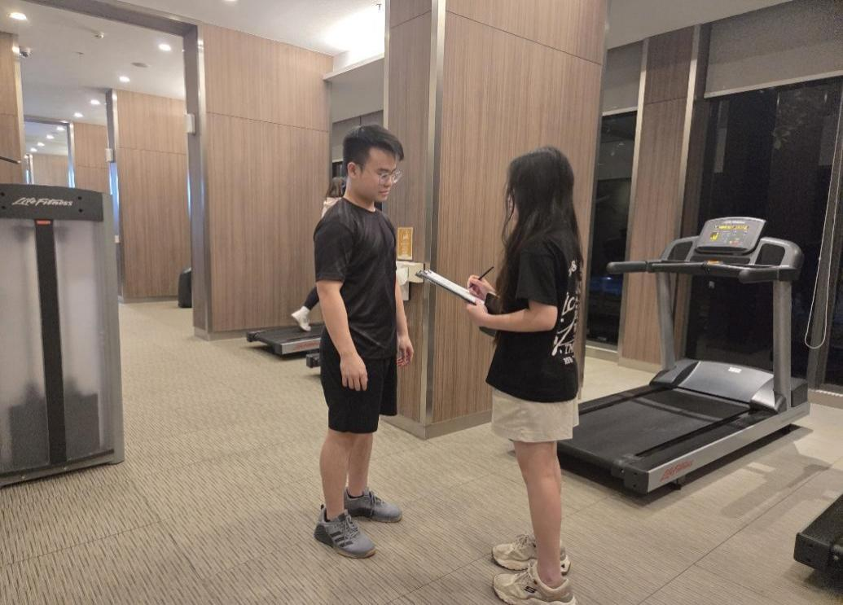
图1 调研对象1
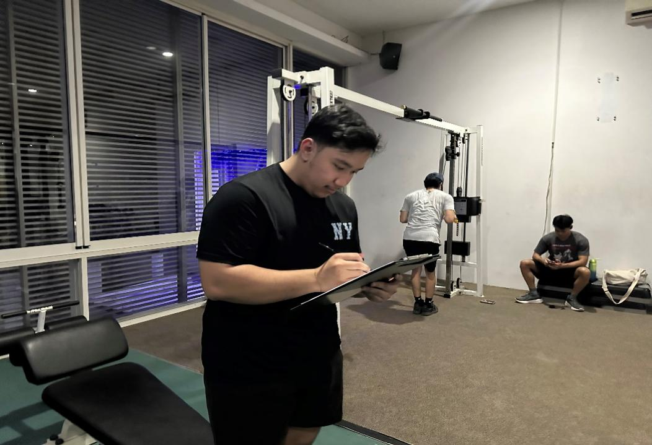
图2 调研对象2
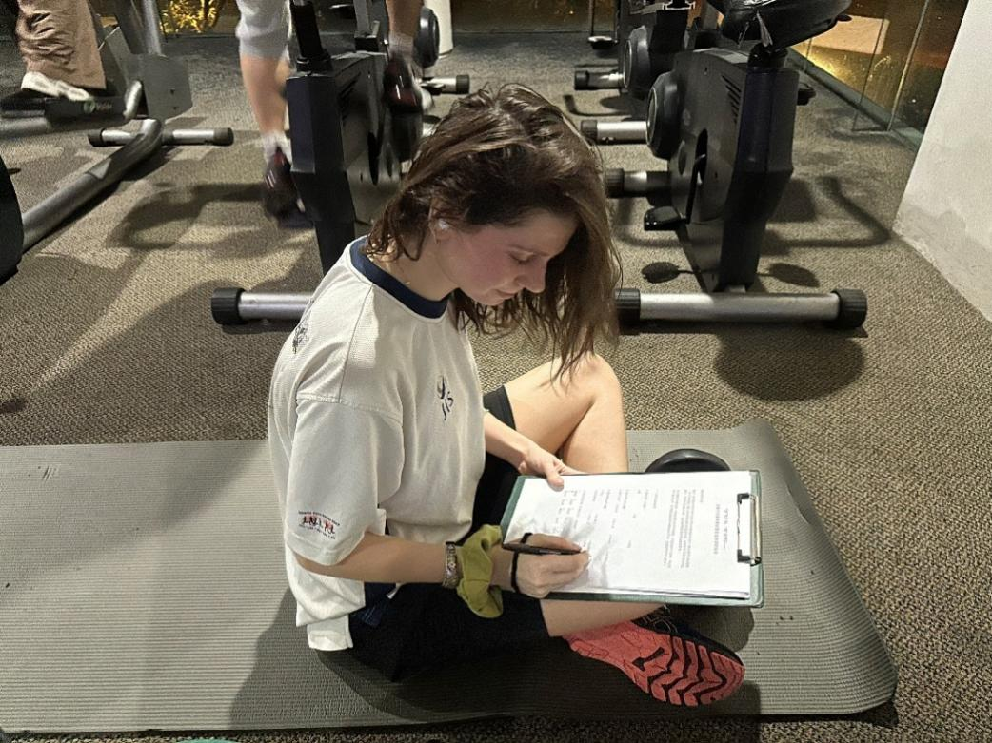
图3 调研对象3
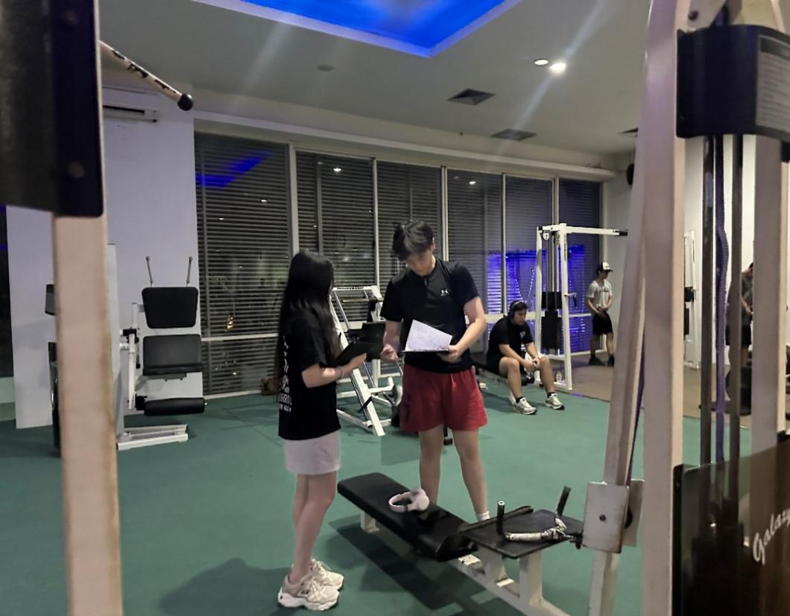
图4 调研对象4

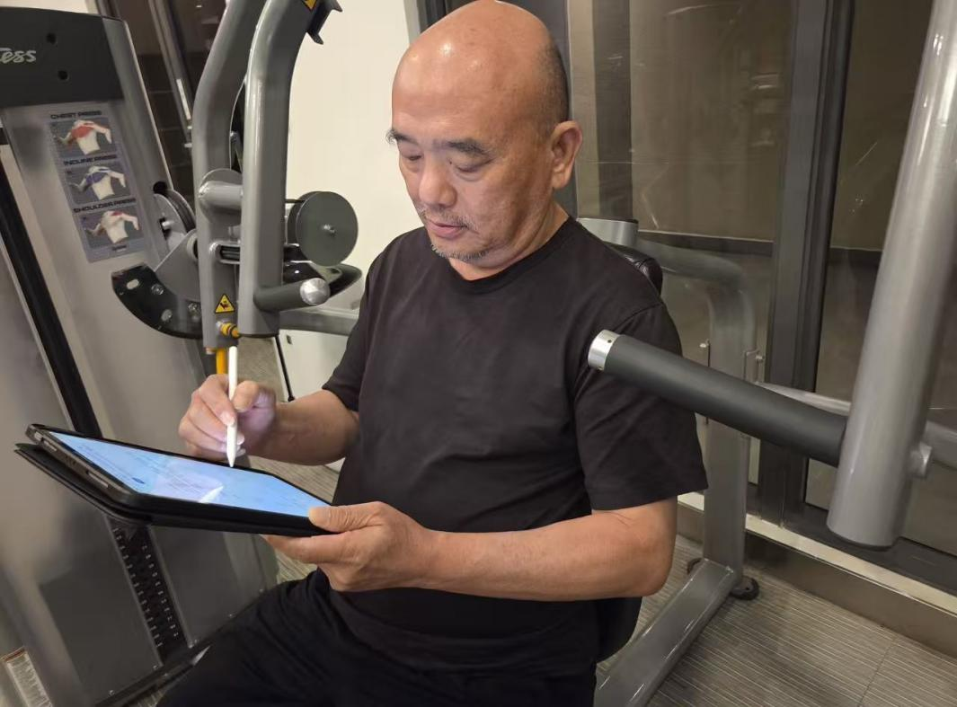
图5 调研对象5
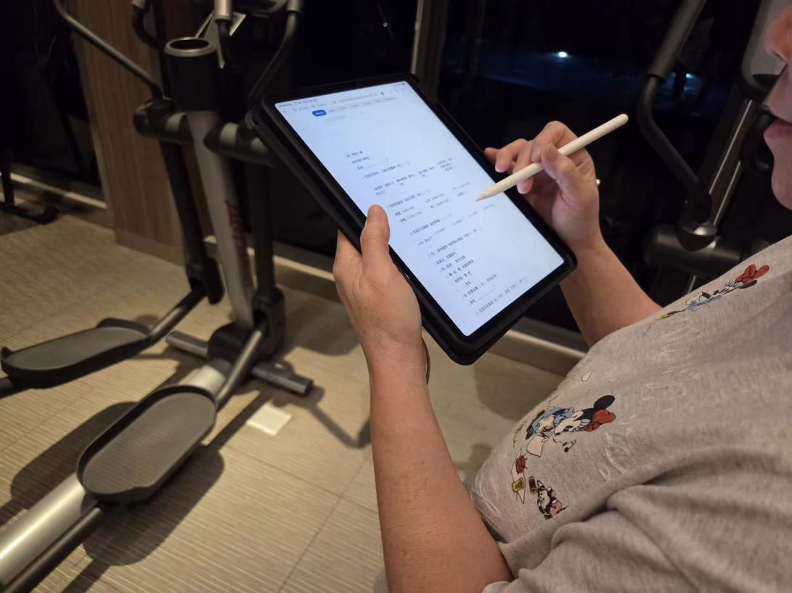
图6 调研对象6

附录8 AI工具使用情况说明附录

AI工具名称：豆包
AI工具版本：版本12.1.0
User:我已经完成了数据的预处理和加权计算，生成了最终数据集 model_ready_data.cs，接下来我要构建第四章的核心归因模型。考虑到我们假设“步行时间”和“维护评分”存在非线性阈值，传统的线性回归（OLS）无法捕捉，因此我决定采用 XGBoost 回归算法。请帮我编写 Python 建模代码，逻辑要求如下：
- 数据清洗与特征筛选 (Feature Selection)：目标变量锁定为我们计算好的 SEI_Score（服务效能指数）。特征变量包含所有的 Q13-Q21 (各维度满意度评分) 以及 WalkTime_Real (客观步行时间)。注意：剔除掉 SEI_Raw（原始分）和 Q8_UsageFreq（筛选列），防止发生数据泄露
- 控制变量： 保留 Q1_Gender 到 Q5_Income 等人口学特征作为控制变量。
模型超参数设定：n_estimators=500 (树的数量), learning_rate=0.05 (降低学习率以提高稳健性), max_depth=6 (限制树深)。验证策略：使用 train_test_split 进行 8:2 切分，并固定 random_state=42 以便复现结果。
- 输出要求：
训练完成后，请输出测试集上的 R2和 RMSE ，以判断模型精度是否满足后续 SHAP 分析的要求
AI：针对您的非线性归因需求，以下是完整的 XGBoost 建模代码：
import pandas as pd
import numpy as np
from xgboost import XGBRegressor
from sklearn.model_selection import train_test_split
from sklearn.metrics import r2_score, mean_squared_error
# 1. 读取数据
file_path = 'questionnaire_simulation/model_ready_data.csv'
df = pd.read_csv(file_path)
# 2. 准备数据
# 特征变量 X
# Q13-Q21 columns found in the file:
# Q13a_Distance, Q13b_Traffic, Q14_FacilityType, Q15_Maintenance, Q16_Environment,
# Q16_Smart_Device, Q16_Smart_Data, Q17_Hours, Q18_Cost, Q19_Amenities, Q20_Staff, Q21_Info
feature_cols = [
'Q13a_Distance', 'Q13b_Traffic', 'Q14_FacilityType', 'Q15_Maintenance',
'Q16_Environment', 'Q16_Smart_Device', 'Q16_Smart_Data', 'Q17_Hours',
'Q18_Cost', 'Q19_Amenities', 'Q20_Staff', 'Q21_Info',
'WalkTime_Real', 'Q1_Gender', 'Q2_Age', 'Q4_District'
]
X = df[feature_cols]
y = df['SEI_Score']
# 3. 划分训练集和测试集
X_train, X_test, y_train, y_test = train_test_split(X, y, test_size=0.2, random_state=42)
# 4. 构建 XGBoost 回归模型
model = xgb.XGBRegressor(
n_estimators=500,
learning_rate=0.05,
max_depth=6,
random_state=42,
n_jobs=-1
)
# 训练模型
print("正在训练 XGBoost 模型...")
model.fit(X_train, y_train)
# 5. 模型评估
print("正在评估模型...")
y_pred = model.predict(X_test)
r2 = r2_score(y_test, y_pred)
rmse = np.sqrt(mean_squared_error(y_test, y_pred))
print(f"R2 Score: {r2:.4f}")
print(f"RMSE: {rmse:.4f}")
print(f"模型拟合优度 R2 为：{r2:.2f}")
User:我们已经完成了 KMO 和 Bartlett 检验，证明数据适合做因子分析。
但是，根据统计学规范，KMO 只能证明“适合性”，不能证明“有效性（Validity）”。为了确保报告的严谨性，我需要进行验证性因子分析 (CFA)。
请利用semopy库或者基于因子载荷的公式，帮我编写一段 Python 代码草稿，用于计算以下四个潜变量的 AVE (平均方差抽取量) 和 CR (组合信度)，我再自己对这段代码进行完善：
Hardware (硬件设施): Q14, Q15, Q16, Q19
Service (软性服务): Q17, Q18, Q20, Q21
Smart (数智体验): Q16_Smart_Device, Q16_Smart_Data
Convenience (便利程度): Q13a, Q13b
计算公式：
$AVE= \frac{∑(标准化载荷)2}{∑(标准化载荷)2+∑(误差方差)}$ （1）
$CR= ∑(标准化载荷) 2+∑(误差方差)(∑标准化载荷) 2$ （2）
其中 λ 为标准化因子载荷。
请输出一个 DataFrame 表格，包含每个维度的 AVE 和 CR 值，我需要确认 AVE > 0.5 且 CR > 0.7

AI：AVE 和 CR 是评估收敛效度（Convergent Validity）的核心指标。由于 semopy 的标准输出不直接包含这两个指标，我编写了一段脚本，先运行 CFA 模型提取标准化载荷，然后手动应用您提供的公式进行计算。
import pandas as pd
import numpy as np
from semopy import Model, Optimizer
# 1. 定义 CFA 测量模型
desc = """
Hardware =~ Q14_FacilityType + Q15_Maintenance + Q16_Environment + Q19_Amenities
Service =~ Q17_Hours + Q18_Cost + Q20_Staff + Q21_Info
Smart =~ Q16_Smart_Device + Q16_Smart_Data
Convenience =~ Q13a_Distance + Q13b_Traffic
"""
# 2. 拟合模型
model = Model(desc)
model.fit(df_user) # 使用之前清洗好的 df_user
# 3. 获取标准化因子载荷 (Std. Estimate)
estimates = model.inspect(std_est=True)
# 筛选出测量模型部分 (op 为 '=~')
loadings = estimates[estimates['op'] == '=~']
# 4. 定义计算 AVE 和 CR 的函数
def calculate_validity(group_df):
# 获取标准化载荷 lambda
lam = group_df['Est. Std'].astype(float).values

# 计算 AVE: sum(lambda^2) / n
ave = np.sum(lam**2) / len(lam)
# 计算 CR: (sum(lambda))^2 / [ (sum(lambda))^2 + sum(1 - lambda^2) ]
numerator = np.sum(lam)**2
denominator = numerator + np.sum(1 - lam**2)
cr = numerator / denominator
return pd.Series({'AVE': ave, 'CR': cr})
# 5. 分组计算并输出结果
validity_df = loadings.groupby('lval').apply(calculate_validity)
print("=== 效度检验结果 (AVE & CR) ===")
print(validity_df)
# 自动判断是否达标
print("\n=== 检验结论 ===")
if (validity_df['AVE'] > 0.5).all() and (validity_df['CR'] > 0.7).all():
print("所有维度的收敛效度良好 (AVE>0.5, CR>0.7)。")
else:
print("部分维度效度未达标，请检查数据
。")
User :原始问卷数据导出后，我发现存在一些无效样本。为了保证后续建模的准确性，请帮我写一段 Python 代码进行多重逻辑清洗。
请实现以下三条我设定的清洗规则：
极速作答剔除：剔除作答时间（Duration 列）小于 60 秒的样本。
逻辑互斥校验：如果受访者在 Q8 选了“从未使用”（Q8_UsageFreq == 4），但在 Q13-Q21 的满意度评分中出现了非空值（即没跳题），视为逻辑矛盾，剔除。
异常值处理： 检查 Age（年龄）和 Income（收入）的匹配度。如果有样本 Q2_Age == 1（18岁以下）但 Q5_Income >= 6（月入2万以上），视为虚假作答，剔除。
请输出每一步剔除的样本数量，最后保存清洗后的数据。
AI:逻辑校验是保证问卷质量的核心环节。根据您设定的三条严格规则，我编写了如下 Pandas 清洗脚本：
import pandas as pd
# 1. 读取原始数据
df_raw = pd.read_csv('raw_survey_data.csv')
initial_count = len(df_raw)
print(f"原始样本量: {initial_count}")
# 2. 规则一：极速作答剔除# 假设 Duration 单位是秒
df_c1 = df_raw[df_raw['Duration'] >= 60]
print(f"剔除极速作答后: {len(df_c1)} (剔除 {initial_count - len(df_c1)} 条)")
# 3. 规则二：逻辑互斥校验 (未使用者却有评分)# 定义评分列
score_cols = ['Q13a_Distance', 'Q17_Hours', 'Q24_Satisfaction']# 逻辑：保留 (是使用者) OR (是非使用者 且 评分列全为空或-1)
condition_user = df_c1['Q8_UsageFreq'] != 4
condition_nonuser_valid = (df_c1['Q8_UsageFreq'] == 4) & (df_c1[score_cols].sum(axis=1) <= 0)
df_c2 = df_c1[condition_user | condition_nonuser_valid]
print(f"剔除逻辑矛盾后: {len(df_c2)} (剔除 {len(df_c1) - len(df_c2)} 条)")
# 4. 规则三：人口学异常校验 (未成年高收入)# Q2=1 (18岁以下), Q5>=6 (2万以上)
condition_fake = (df_c2['Q2_Age'] == 1) & (df_c2['Q5_Income'] >= 6)
df_clean = df_c2[~condition_fake]
print(f"剔除异常人口学后: {len(df_clean)} (剔除 {len(df_c2) - len(df_clean)} 条)")
# 5. 保存
print(f"最终有效样本量: {len(df_clean)}")
df_clean.to_csv('cleaned_data.csv', index=False)

附录9 基于网络评论文本的情感分析与词云挖掘

（一）数据来源与预处理
为多维度辅助验证问卷调研结论与定量模型（SEM与XGBoost）的分析结果，本研究利用网络爬虫技术，从大众点评等本地生活服务平台抓取了上海市各区代表性市民健身驿站的真实用户评价文本，共计获取有效评论近 900 条。利用 Python 的 Jieba 库对文本进行分词清洗，剔除无意义的语气词及停用词，为后续的文本挖掘提供高质量的非结构化数据支撑。
（二）高频词汇提取与词云图构建
研究采用 TF-IDF（词频-逆向文件频率）算法对预处理后的评论文本进行关键词权重计算，精准提取能够反映市民真实使用体验与情感倾向的高频特征词，并绘制成词云图以便直观展示。

图7 上海市民健身驿站用户评价高频词云图
从高频词云的分布来看，市民对健身驿站的评价呈现出鲜明的特征与情感倾向：
正向感知标签（满意度基石）：正面词汇高度集中在“便捷”、“免费”、“环境好”、“离家近”、“器材全”等。这与问卷描述性统计中“便利程度”和“硬件设施”评价较高的现状相吻合，从侧面印证了上海市“15分钟社区生活圈”在空间覆盖和基础物理建设上已取得显著成效，物理空间的“达标率”获得了市民的普遍认可。
负向痛点标签（效能流失点）：负面词汇则集中暴露出“人员少”、“信息不透明”、“智能设备少”、“适老化不足”、“不会用”等痛点问题。这些词汇精准描绘了用户在实际操作与深度体验环节中遭遇的障碍。
（三）情感倾向交叉验证与结论
将文本情感挖掘结果与正文的量化分析进行交叉验证，两者结论实现了逻辑闭环。词云图中突出的负向情绪词汇（如“人员少”、“智能设备少”），完美契合了正文 XGBoost-SHAP 模型所挖掘出的核心短板——即“软实力缺失（人员服务指导）”与“数智化体验不足”是制约整体服务效能的关键非线性变量。
文本情感分析进一步表明，当前上海市民健身驿站在基础使用体验方面已初具可用性，但距离“高品质服务”仍有差距。未来的优化重心必须从传统的“硬件铺设”向“软性服务、数智化建设、全龄友好（适老化）设计”转移。



